引用本文：贾续龙，周雪芳. 双倍布里渊频移的多波长掺铒光纤温度传感器[J]. 光通信技术，2021，45（3）：19-22.

双倍布里渊频移的多波长掺铒光纤温度传感器
贾续龙，周雪芳*
（杭州电子科技大学 通信工程学院，杭州310018）

摘要：为了实现高灵敏度的光纤温度传感，提出并验证了一种具有双倍布里渊频移间隔的多波长掺铒光纤温度传感器。实验采用1558.214 nm波长的激光输出作为布里渊泵浦，经掺铒光纤放大器放大后再通过由2个三端口环形器和1段

20 km的单模光纤构成的双倍频布里渊增益腔，其中单模光纤既是布里渊增益介质又是温度传感元。实验结果表明：在产生的7个高信噪比且稳定的双倍频下，得到的温度传感系数从2.186~15.328 MHz/℃可调，且最高阶斯托克斯波的温度测量误差为±0.322 ℃。
关键词：受激布里渊散射；多波长布里渊光纤激光器；双倍频；温度传感；频率漂移
中图分类号：TP212.1 文献标志码：A 文章编号：1002-5561（2021）03-0019-04
DOI：10.13921/j.cnki.issn1002-5561.2021.03.005 开放科学（资源服务）标识码（OSID）：

Multi-wavelength erbium-doped fiber
temperature sensor with double Brillouin frequency shift
JIA Xulong, ZHOU Xuefang*
（School of communication and engineering, Hangzhou Dianzi University, Hangzhou 310018, China）
Abstract: In order to realize high-sensitivity optical fiber temperature sensing, a multi-wavelength erbium-doped optical fiber temperature sensor with double Brillouin frequency shift interval is proposed and verified. In the experiment of this scheme, the laser output with a wavelength of 1558.214 nm is used as the Brillouin pump, which is amplified by the erbium-doped fiber amplifier, then passes through a double frequency cavity composed of two three-port circulators and a section of 20 km single-mode fiber, which is both the Brillouin gain medium and the temperature sensing element. The experimental results show that the temperature sensing coefficient can be adjusted from 2.186~15.328 MHz/℃ under seven stable double frequencies with high signal-to-noise ratio, and the temperature measurement error of the highest Stokes wave is ±0.322 ℃.
Key words: stimulated Brillouin scattering; multi-wavelength Brillouin fiber laser; double frequency; temperature sensing;frequ-
ency drift
0 引言
在传感技术领域，复杂的环境会给传感技术带来诸多不便，如高温高压或潮湿等条件下传感元件的使用寿命可能会大大缩减。但是，随着传感技术的快速发展很多问题都会迎刃而解。近几年出现的光纤传感器以其抗电磁干扰能力强、灵敏度高、耐高温、抗腐蚀和价格低廉等优势已经被应用在各个领域，其中以布里渊散射（SBS）效应为基础的多波长掺铒光纤激光
器^{[1-4]}的温度传感技术备受关注。
SBS效应带来的布里渊频移（BFS）与温度的变化具有良好的线性关系^{[5-8]}，因此基于SBS的光纤激光器在传输信号的同时也非常适合用于温度传感。但是，通常用于温度传感的一阶斯托克斯波的BFS太小，限制了布里渊光纤温度传感的灵敏度只能在1 MHz/℃左右，所以采用多倍间隔^{[9]}的BFS来提高传感系数，实现高灵敏度温度传感是非常必要的。另外，布里渊温度传感的最高传感系数取决于最高阶斯托克斯波，因此利用具有多个波长的布里渊掺铒光纤激光器可以提高温度传感的灵敏度。此前已经有大量关于这两方面研究的报道，文献[10]报道了一种利用2个环腔结构设计的四倍BFS间隔的多波长光纤激光器，实现了6个频移间隔为0.3429 nm的斯托克斯波长输出。文献[11]报道了一种具有3倍BFS的单波长输出的温度传感器，其温度灵敏度系数为3.104 MHz/℃。文献[12]采用拍频方法实现了6阶布里渊信号的输出，温度传感灵敏度达到7 MHz/℃。文献[13]用2个3 dB耦合器作为反射镜设计出单倍BFS间隔的多波长掺铒光纤传感器用于温度测量，得到稳定的斯托克斯波长输出有25个，其中最高阶斯托克斯波温度灵敏度系数可达27.15 MHz/℃。但这些报道大多只研究了多倍BFS的光纤激光器和多波长光纤传感器的其中一个，并没有将两者结合起来。基于此，本文提出一种具有双倍BFS的多波长掺铒光纤温度传感器。

1 实验装置与原理
双倍BFS间隔的多波长掺铒光纤温度传感器的结构如图1所示。传感器由可调谐激光器（TLS）提供种子光（SP），通过耦合比为80∶20的光耦合器（OC），其中20%的功率接入光谱仪（OSA，AQ6370B），另外80%的功率作为布里渊泵浦光（BP）通过由980 nm泵浦光、波分复用器（WDM）和长为5 m的掺铒光纤进行放大。然后，接入由2个环形器、1个掺铒光纤放大器（EDFA）和1段长为20 km的单模光纤构成的双倍频布里渊增益腔。其中，20 km的单模光纤被放在恒温箱（TEMI880）中作为布里渊增益介质和温度传感元件。被放大后的BP通过环形器1（Cir1）的1端口进入2端口到达布里渊增益腔，当输入功率超过布里渊阈值时，将产生顺时针方向的一阶布里渊斯托克斯波（BS1）；BS1通过Cir1的2端口进入3端口被EDFA放大，接着由Cir2的1端口进入2端口后再次回到布里渊增益腔内；当功率超过布里渊阈值时将产生逆时针方向的二阶布里渊斯托克斯波（BS2），BS2从Cir2的2端口进入3端口再次通过OC，其中20%的功率注入OSA用于观测，另外80%的功率将作为新的BP来产生更多的双倍频。
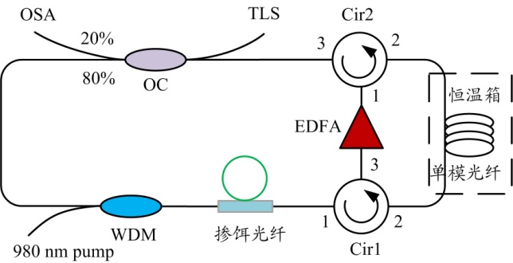
图1 双倍BFS间隔的掺饵光纤多波长掺铒光纤温度传感器原理图
BFS可用$v_{B}$表示：
$$\begin{aligned}v_{B}={2nV_{A}}/{λ_{p}} \left(1\right)\end{aligned}$$
其中，n是光纤纤芯的有效折射率，$V_{A}$是纵向声子速度，λp是BP的中心波长。对于普通石英光纤，一般取n=1.45，$V_{A}$=5.96 km/s,当λp=1550 nm时，可得$v_{B}$≈11.15 GHz。
将BP的中心频率记为$f_{BP}$，BS1频率记为f_{BS1}，三者之间的关系可表示为：$$\begin{aligned}f_{BS1}=f_{BP}-v_{B} \left(2\right)\end{aligned}$$
同时第$k$阶的BS的中心频率$f_{BSk}$可表示为：
$$\begin{aligned}f_{BSk}=f_{BP}-{kv}_{B} \left(3\right)\end{aligned}$$
当只考虑温度对BFS的影响时，BS1的BFS的变化与温度变化之间的关系为：
$$\begin{aligned}{∆f_{1}=f_{BS1}\left(T_{0}\right)-f_{BS1}\left(T\right)=v}_{B}\left(T\right)-v_{B}\left(T_{0}\right)=C_{T}\left(T-T_{0}\right)=C_{T}∆T \left(4\right)\end{aligned}$$
其中，$∆f_{1}$表示BS1在温度变化为$∆T$时BFS的变化量，$f_{BS1}\left(T_{0}\right)$和$f_{BS1}\left(T\right)$分别表示温度为$T_{0}$和$T$时BS1的中心频率，$v_{B}\left(T\right)$和$v_{B}\left(T_{0}\right)$分别表示温度为$T$和$T_{0}$时BFS的大小，$C_{T}$为BFS温度系数。
同时，对于第$k$阶BFS与温度变化之间的关系可表示为：
$$\begin{aligned}∆f_{k}=f_{BSk}\left(T_{0}\right)-f_{BSk}\left(T\right)=k\left(v_{B}\left(T\right)-v_{B}\left(T_{0}\right)\right)=kC_{T}∆T=k∆f_{1} \left(5\right)\end{aligned}$$
式中$∆f_{k}$表示第$k$阶BS在温度变化为$∆T$时BFS的变化量，$f_{BSk}\left(T_{0}\right)$和$f_{BSk}\left(T\right)$分别表示温度为$T_{0}$和$T$时$k$阶BS的中心频率。
记第$k$阶BS的BFS温度系数为$C_{T}^{k}$,可知$C_{T}^{k}=kC_{T}$，即第$k$阶BS的BFS温度系数是第一阶的$k$倍。因此，在基于SBS的温度传感中,利用高阶的BS可以得到更高的温度灵敏度。
2 实验结果与讨论
为了验证上述理论，本文做了一种具有双倍BFS的多波长掺铒光纤温度传感器实验。实验时，首先关闭TLS，同时将980 nm泵浦光功率调节到550 mW，此时可观测到激光自激振荡谱如图2所示，其增益峰值在1560 nm附近。为了抑制自激振荡的影响，可将TLS输出波长设置在自激振荡谱的增益峰值附近。
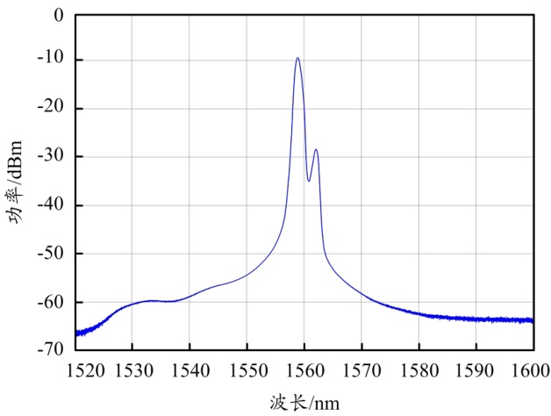
图2 自激振荡谱
在室内温度为25 ℃时，调节TLS输出波长为1558.214 nm，功率为4 mW，980 nm泵浦光输出光功率为515 mW，得到双倍布里渊频移间隔多波长输出光谱图如图3所示。图中最左侧BP指向点为输入信号即泵浦波对应波长，其向右依次为2阶（2nd）~16阶（16th）BS所对应波长。可以看出，共得到8个多波长输出（2nd~16th），波长间隔为0.172 nm，每个波长的信噪比均大于20 dB。由于第8个波长的信噪比低且不够稳定，所以下文的实验我们只取前7个进行讨论。
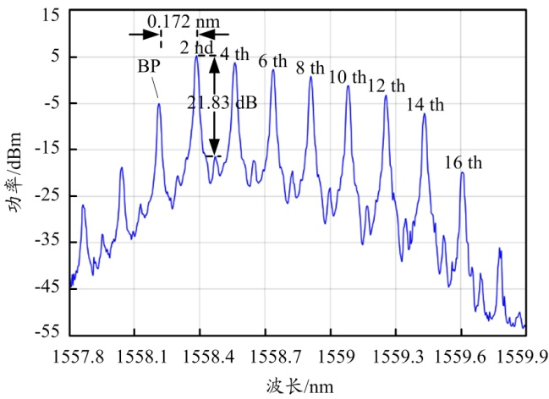
图3 双倍BFS间隔多波长输出光谱
参数设置不变，在1 h内每隔10 min用光谱仪记录一次输出光谱，得到的多波长输出光谱和输出功率的稳定性分别如图4和图5所示。其中，14th BS的功率最大波动为1.023 dBm，其余波长的功率波动均小于1 dBm，由此可见，在持续时间内多波长输出具有良好的稳定性。
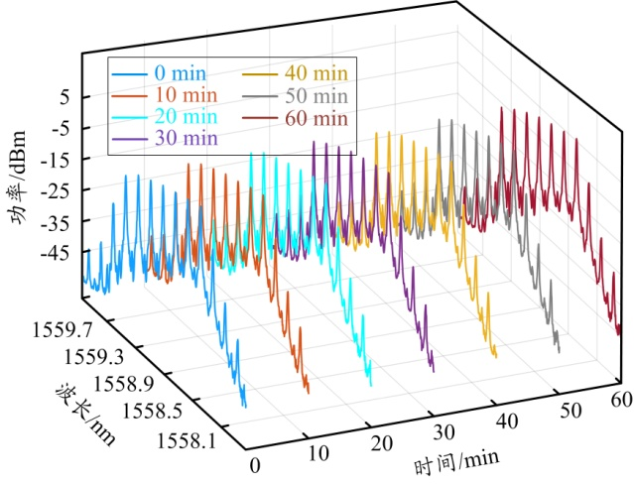
图4 多波长输出光谱稳定性
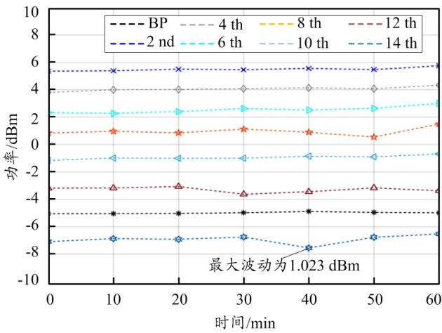
图5 各阶BS输出功率稳定性
在研究温度对BFS的影响时，将其它参数固定不变，调节恒温箱湿度为0，温度以10 ℃为间隔，从0~100 ℃依次调节并在温度稳定时记录数据。其中，0 ℃和100 ℃时的输出频谱波形如图6所示。可以看出，相比0 ℃，100 ℃时频谱波形有明显的频率漂移，且随着BS阶数的增加，频率的漂移也越来越大。
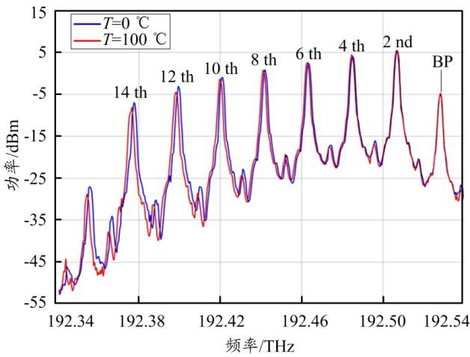
图6 0 ℃和100 ℃对应的频率输出波形
本文将调温过程中所测得的数据绘制成温度与各阶BS中心频率偏移的关系图，如图7所示。可以看出，随着温度的增加，各阶BS的中心频率也随之增加，且呈良好的线性关系；另外，随着BS阶数的增加，温度灵敏度系数CT也随之增大，且与二阶温度灵敏度系数近似呈整数倍关系，这与前文的理论相吻合。
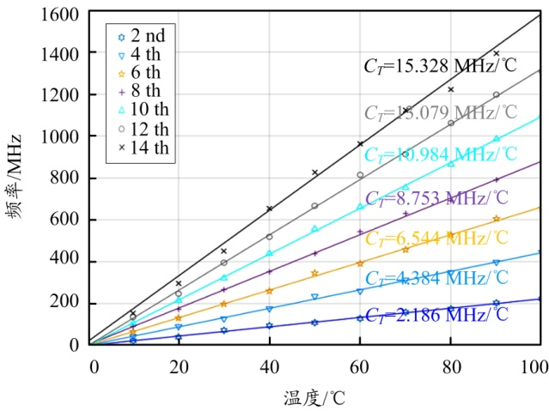
图7 各阶BS中心频率与传感光纤温度变化的关系
在温度传感的测量中，测量误差也是要考虑的重要因素。当恒温箱温度固定在100 ℃时，14th BS输出功率和中心频率偏移量（以0 ℃时14th BS中心频率为参考）的波动图如图8所示。可以看出，在1 h范围内功率波动小于1.5 dB，最大频率波动为9.869 MHz，如果用频率波动除以对应阶数的温度灵敏度系数表示温度测量误差，那么14th BS在用于温度传感时因频率波动造成的温度测量误差范围为±0.322 ℃。
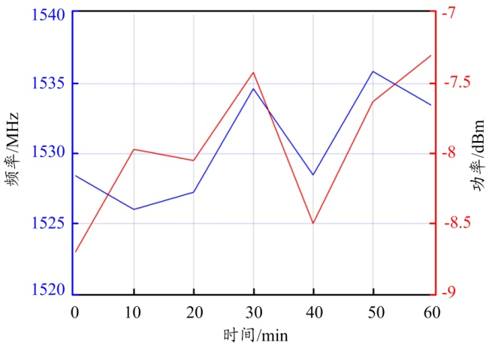
图8 T=100 ℃时14th BS功率和频率波动图

3 结束语
本文设计了一种具有双倍BFS间隔的多波长掺铒光纤温度传感器。采用20 km的单模光纤作为布里渊增益介质和温度传感元件，当TLS输出功率固定在4 mW、980 nm泵浦光输出功率为515 mW时，获得了7个稳定的双倍BFS间隔的斯托克斯波，且信噪比均大于20 dB。在温度传感实验中，获得了从2.186~15.328 MHz/℃可调的温度灵敏度系数，BFS随温度的变化以及温度灵敏度系数随斯托克斯波阶数的变化都呈良好的线性关系。最后，本文对测量误差进行了研究，恒温箱温度固定在100 ℃时，在1 h内14th BS的温度测量误差仅为±0.322 ℃。本文采用的实验结构简单且易于搭建，实验结果在多倍频的多波长掺铒光纤激光器传感方面具有一定的参考意义，为基于SBS的光纤传感技术提供了良好的实验依据。

参考文献：
[1] 缪雪峰，王天枢，周雪芳，等. 一种可调谐的多波长布里渊掺铒光纤激光器[J]. 中国激光，2012，39（6）：44-47．
[2] PENG Pengchun, TSENG H Y , CHI S . A tunable dual-wavelength erbium-doped fiber ring laser using a self-seeded Fabry-Perot laser diode[J].IEEE Photonics Technology Letters,2003,15（5）: 661-663.
[3] PAN S, LOU C, GAO Y. Multiwavelength erbium-doped fiber laser based on inhomogeneous loss mechanism by use of a highly nonlinear fiber and a Fabry-Perot filter[J]. Optics Express, 2006, 14（3）: 1113-1118.
[4] YEH C H, CHOW C W, WU Y F, et al. Multiwavelength erbium-doped fiber ring laser employing Fabry-Perot etalon[J]. Optical Fiber Technology, 2009, 15（4）: 344-347.
[5] CZARSKE J, MULLER H. Heterodyne detection technique using stimulated Brillouin scattering and a multimode laser[J]. Opt. Lett., 1994(19): 1589-1591.
[6] YANG X P, GAN J L, XU S H, et al. Temperature sensing based on a Brillouin fiber microwave generator[J]. Laser Physics, 2013, 23（4）:045104-1-045104-4.
[7] MOTIL A, BERGMAN A, TUR M. [INVITED] State of the art of Brillouin fiber-optic distributed sensing[J]. Optics & Laser Technology, 2016, 78: 81-103.
[8] INGER V L, KASHYAP R. High sensitivity distributed temperature fiber sensor using stimulated Brillouin scattering[J]. Opt. Express, 2017, 25（26）: 32591-32601.
[9] 张诚，苗长云，赵军发，等. 间隔双倍频移的可调谐多波长布里渊/铒光纤激光器[J]. 中国激光，2012，39（11）：22-26．
[10] ZHOU X, GE C, WEI Y, et al. A tunable multi-wavelength Brillouin-erbium fiber laser with fourfold Brillouin frequency spacing[J]. Optical & Quantum Electronics, 2017, 49（4）: 166-1-166-8.
[11] LIU Yi, SHANG Yao, YI Xiaogang, et al. Triple Brillouin frequency spacing Brillouin fiber laser sensor for temperature measurement[J]. Optical Fiber Technology, 2020, 54: 102106-1-102106-3.
[12] LEZZI V L, LORANGER S, MAROIS M, et al. High-sensitivity temperature sensing using higher-order Stokes stimulated Brillouin scattering in optical fiber[J]. Opt. Lett., 2014, 39（4）: 857-860.
[13] ZHOU Xuefang, LI Zengyang, GE Chaoqun, et al. Multi-wavelength Brillouin erbium-doped fiber laser sensor with high tunable temperature sensing coefficient[J]. Optical and Quantum Electronics, 2019, 51（1）: 14-1-14-14.
[14] CHEN B, WANG T, JIA Q, et al. Highsensitive temperature sensing system based on multi-wavelength fiber laser with dispersion shifted fiber[J]. OSA Continuum, 2018, 1（2）: 401-1-401-7.
[15] SHANG Yao, GUO Rongrong, LIU Yi, et al. Managing Brillouin frequency spacing for temperature measurement with Brillouin fiber laser sensor[J]. Opt. Quant Electron, 2020, 52（4）: 211-1-211-8.
[16] ZHOU X, LIU Y, HU M, et al. Multi-wavelength brillouin fiber laser with triple brillouin frequency spacing[J]. IEEE Photonics Technology Letters, 2016, 28（21）: 2379-2382.

收稿日期：2020-08-14。
作者简介：贾续龙（1995—），男，汉族，安徽阜阳人，硕士研究生，现就读于杭州电子科技大学通信工程学院电子与通信工程专业，目前主要研究方向为基于受激布里渊散射效应的多波长掺铒光纤激光器以及光纤温度传感器。
*通信作者：周雪芳（E-mail: zhouxf@hdu.edu.cn）。

